PLANTILLA PARA ARTICULOS ORIGINALES RCFH v3 2026
Recuerde
Debe adjuntar con el artículo la hoja de solicitud de publicación disponible en: https://rfch.bvs.hn/wp-content/uploads/2025/07/SOLICITUD.DE_.PUBLICACION.credit.2025.pdf y el coi disclousure disponible en: http://www.icmje.org/conflicts-of-interest/

Título en español hasta 15 palabras (Fuente arial, Calibre 16, negrita y centrado)

Título en inglés (Fuente arial, 16 y negrita y centrado)

Autores
Se espera que el número de autores esté relacionado con el trabajo requerido por el estudio.

Autores deben consignarse uno por línea, (alineado izquierda 12 puntos, arial)

1.-Nombre completo de todos los autores en orden en que aparecerán en el artículo, cada uno con su registro ORCID (URL completa), correo y número de teléfono, cada uno con su superíndice indicando su filiación institucional, un autor en cada línea o párrafo. Se deberá agregar el máximo grado académico obtenido por el autor y la disciplina, así como un aspecto destacado de sus credenciales académicas como: experiencia, menciones honoríficas o subespecialidades.

2.-Afiliación Institucional en orden descendente: Institución, Departamento/ Facultad, Unidad, sección, ciudad, País. NOTA: Indicar la filiación institucional para cada autor si es diferente. Si todos los autores pertenecen a una misma institución se nombra una sola vez. No se requiere declarar, títulos, responsabilidades o departamentos en las afiliaciones. Al inicio de cada afiliación estará el número o carácter en superíndice que lo relaciona con uno o más autor/es.

Ejemplo de autoría y filiación institucional:

Carlos Santaorio¹: https://orcid.org/0000-0002-4082-7593, Correo: csa594@gmail.com, Tel.:+508 9428-4457

¹Universidad de Guayaquil, Facultad de Economía y Finanzas, Departamento de Física Cuántica, Sección de Análisis, Tegucigalpa, Honduras.

Carlos Santorio tiene un Doctorado en Bioquímica molecular, es subespecialista en anatomía comparada, tiene 20 años de experiencia en cardiología.
(Saltar una línea)

*Autor para correspondencia, marcado además con asterisco:
(Saltar una línea)

Cita sugerida:
Apellidos, Inicial del Nombre1., Apellidos, Inicial del nombre 2…..Título del artículo. Rev. cienc. forenses Honduras. Año; Volumen (Numero), páginas. DOI: doi:10.5377/rcfh.v11i1.xxxx
(NOTA: Los datos de volumen, número, páginas DOI los declara el editor)

(Saltar una línea)

Resumen: La palabra “Resumen”: debe venir en negritas, arial, tamaño 14, con o sin dos puntos. Alineada a la izquierda.
El texto del resumen debe empezar en el párrafo siguiente, arial, tamaño 12, justificado).
Se presenta de manera estructurada en español en un solo párrafo (descriptivo), con una extensión máxima de 500 palabras. Su contenido describirá, de forma concisa, el motivo y el objetivo de la investigación, la metodología empleada, los resultados más destacados y las principales conclusiones y/o recomendaciones que se pueden extraer del trabajo. Se enfatizarán los aspectos novedosos y relevantes del trabajo. Debe ser escrito en pasado, en tono impersonal y sin abreviaturas, remisiones al texto principal, notas al pie de página, referencias bibliográficas o descripción de datos cuantitativos.
(Saltar una línea)

Palabras clave: El texto “Palabras clave”, debe venir en negritas, arial, tamaño 14, con o sin dos puntos. Alineada a la izquierda.
Entre 5 y 8 palabras clave, cada una debe empezar con mayúscula, estar separadas por coma y deben colocarse en orden de importancia.
Se recomienda que las palabras clave sean consultadas o ajustadas al DECs/MESH y que describan de manera precisa el contenido del artículo.

https://decs.bvsalud.org/es/
http://www.nlm.nih.gov/mesh/MBrowser.htm https://www.ncbi.nlm.nih.gov/mesh/
(Saltar una línea)

Abstract: La palabra “Abstract”: debe venir en negritas, arial, tamaño 14, con o sin dos puntos. Alineada a la izquierda. El texto del abstract debe ser la traducción fiel del resumen.
Cumple las especificaciones declaradas en la versión en Español.
(Saltar una línea)

Keywords: versión en inglés de las palabras clave
(Saltar una línea)

Recibido: dejar en blanco
Aceptado: dejar en blanco
(Saltar dos líneas)

Introducción: La palabra “Introducción”, debe venir en negritas, arial, tamaño 14, con o sin dos puntos. Alineada a la izquierda.
El texto del artículo se escribirá con fuente arial, tamaño 12 a espacio sencillo, justificado y con espaciado sencillo entre párrafos.
Con un máximo de 5 párrafos y exponer el estado actual del tema de investigación y referir las publicaciones clave, sin incluir las conclusiones del trabajo.
Al final del apartado debe definir el propósito y el objetivo principal del trabajo y su relevancia en ámbito de la investigación. Debe ser escrita en tiempo presente, con un estilo descriptivo-narrativo.
(Saltar dos líneas)

Metodología: La palabra “Metodología”, debe venir en negritas, arial, tamaño 14, con o sin dos puntos. Alineada a la izquierda.
Debe describir claramente lo que realizo (redactar en pasado) y la metodología que utilizo, describa los métodos y las técnicas de investigación empleados, así como de los procedimientos y herramientas para el tratamiento de los datos. Debe describirse claramente el material del estudio y los análisis realizados de forma que se asegure la repetibilidad del estudio. Puede incluir citas a trabajos científicos que hayan inspirado la propuesta metodológica utilizada.

Debe describir al menos la siguiente información:
• Tipo de estudio,
• Número y tipo de muestras/participantes/sujeto/objetos de estudios,
• Tiempo y/o periodo de análisis, área geográfica donde se realizó, tipo de muestreo y
características de la muestra,
• Cuando sea aplicable debe describirse la definición de caso o sujeto/objeto de análisis,
• Criterios de inclusión y exclusión.
• Procedimientos de recolección de la información e instrumentos de recolección y su
validación cuando fuere aplicable,
• Variables de estudio,
• Métodos estadísticos utilizados y programas estadísticos utilizados, si aplica,

Puede consultar información adicional en los siguientes enlaces:
• STROBE (https://www.equator-network.org/reporting-guidelines/strobe/)
• CONSORT (https://www.equator-network.org/reporting-guidelines/consort/)
• PRISMA (https://www.equator-network.org/reporting-guidelines/prisma/)
(Saltar dos líneas)

Resultados: La palabra “Resultados”, debe venir en negritas, arial, tamaño 14, con o sin dos puntos. Alineada a la izquierda.

Deben plasmarse en tiempo pasado, pasado perfecto simple o compuesto y exponerse de manera secuencial en orden de importancia, resumiendo los aspectos más destacados, sin necesidad de repetir los datos ya recogidos en tablas o gráficos, aunque se haga referencia a ellos. Los resultados deben responder a la pregunta de la investigación, resolución del problema o demostración de la hipótesis de investigación planteada. Deben destacarse los hallazgos, más significativos.

Para mayor claridad y comprensión del lector puede incorporar recursos gráficos, figuras o tablas que faciliten la presentación de los resultados alcanzados y ser clarificadores del contenido.

Los gráficos, figuras, dibujos, capturas de pantalla, fotografías y similares, se consideran figuras, para lo cual deben identificarse y citarse con el texto Figura y su respectiva numeración.

Las figuras, gráficos, tablas, ecuaciones deben estar adecuadamente citadas en el texto, con su numeración: (Tabla 1., Figura. 1) y numerarlas con números arábigos correlativamente, las tablas y las figuras se enumeran separadamente.

Si el artículo contiene imágenes, deberá informarse si las mismas fueron modificadas o si fueron generadas o editadas con IA. Deberán adjuntarse en hojas separadas en formato jpg, jpn. Las leyendas de las figuras, en un cuadro de texto.

Tanto las imágenes como los cuadros deben estar mencionados en el texto y adecuadamente identificadas.

Cuando aparezcan personas se adoptarán siempre las medidas necesarias para que estas no sean identificadas.

Las figuras llevan la leyenda en la parte inferior, en negritas, arial 13, antes de la fuente.
Se empleará la norma de citación de la RCFH para hacer referencia a la fuente de tablas y figuras.

Los cuadros o tablas llevan el titulo arriba del cuadro, en negritas, arial 13, alineación centrada; y la fuente, en la parte inferior del cuadro en arial 9, alineación centrada. Estas han de ser copiadas (de su aplicación origen, Word, Excel u otros editores) y pegadas en el artículo en formato Word.
Cuando una tabla o imagen requieran notas, estas se colocarán debajo del objeto, y antes del título en las imágenes y antes de la fuente en las tablas. Las notas serán editables.

Se muestran a continuación algunos ejemplos de figuras y tablas.
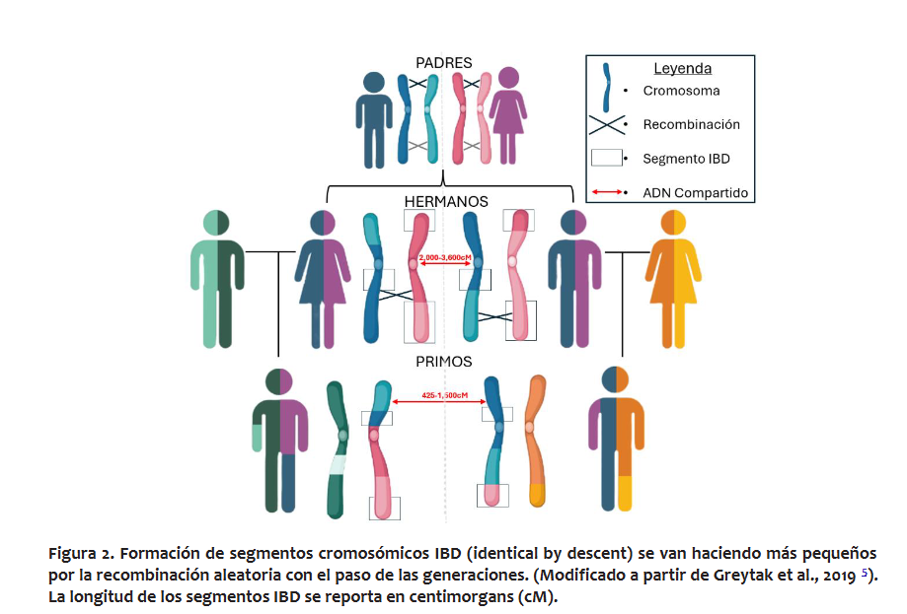

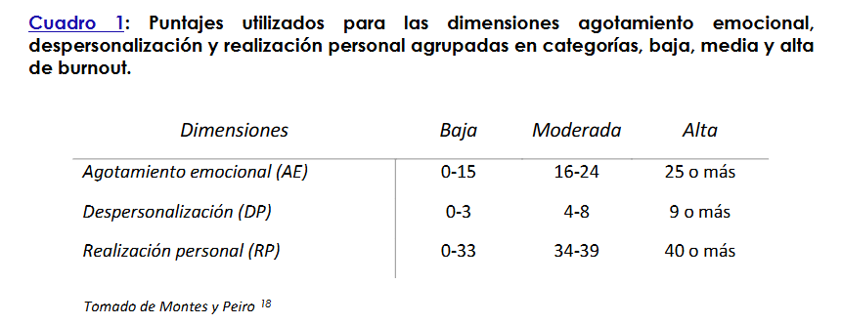
Si su artículo tiene archivos complementarios como datos de análisis, frecuencias poblacionales u otros resultados de investigación puede escribir la URL donde están disponibles los mismos.

Ecuaciones
Cuando las ecuaciones sean cortas y sencillas, como por ejemplo x = [(7 ½(9) +y)/z)]½, puedes escribirlas en la misma línea de texto. Las ecuaciones en línea, deben estar estrictamente en línea. De lo contrario deberás seguir las normas de ecuaciones desplegadas del texto.

Siempre que escribas ecuaciones en línea, utilices la barra diagonal (/) para representar la división. Los paréntesis, corchetes y llaves deben ser usados en este orden para evitar la ambigüedad. Primero ( ), después [ ] y por último { }.

Ecuaciones desplegadas.
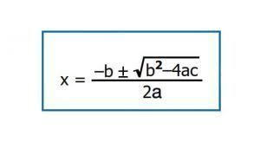
Debemos usar las ecuaciones desplegadas cuando creemos que la ecuación es difícil para ser entendida por el lector cuando escrita en línea o cuando queramos referenciarla en otro momento en el trabajo sin rescribirla. En este caso debemos numerar las ecuaciones desplegadas de manera consecutiva, con el número de ecuación entre paréntesis cerca del margen derecho de la página y referenciara en el texto según la ecuación 1.

(1)

Se prefiere presentar la ecuación en formato imagen, siempre que sea legible y no esté distorsionada.
(Dos saltos de línea)

Discusión: (La palabra “Discusión”, debe venir en negritas, arial, tamaño 14, con o sin dos puntos. Alineada a la izquierda)
Se debe discutir de lo más relevante a lo menos relevante. Destaque los aspectos originales o más novedosos del estudio, así como las conclusiones que de él se extraigan, contrastando los resultados con otros estudios similares si los hubiere. Debe analizarse de lo más relevante a lo menos relevante. Destaque los aspectos originales o más novedosos del estudio, así como las conclusiones que de él se extraigan, contrastando los resultados con otros estudios similares si los hubiere.
Si es pertinente consigne las limitantes del estudio y explore las implicaciones de sus hallazgos para futuras investigaciones, la práctica clínica o la generación de políticas.
(Saltar 2 líneas)

Conclusiones: (La palabra “Conclusiones”, debe venir en negritas, arial, tamaño 14, con o sin dos puntos. Alineada a la izquierda)
Este apartado tendrá una redacción clara, breve y precisa. Este apartado igualmente debe ofrecer una síntesis del avance que representa la investigación realizada, de su interés aplicado y de posibles líneas de trabajo a desarrollar en el futuro. Nunca se presentarán en viñetas o numeradas. No se incluyen citas en este apartado. El texto se escribe en arial 12, justificado.
(Saltar 2 líneas)

Referencias bibliográficas: (La palabra “Referencias bibliográficas”, debe venir en negritas, arial, tamaño 14, con o sin dos puntos. Alineada a la izquierda)
Deben estructurarse en formato ICMJE, si tiene alguna duda como estructurarlas puede consultar la página “Citando medicina”: (https://www.ncbi.nlm.nih.gov/books/NBK7256/) o puede consultar los ejemplos ampliamente detallados en las instrucciones a los autores de la RCFH

Relacione las referencias bibliográficas en una nueva página, numerándolas en el orden que se citan en el texto (superíndice y sin paréntesis). Agréguelas en formato de texto, no en el formato del gestor bibliográfico utilizado.

Los títulos de las revistas deben abreviarse según el estilo utilizado en MEDLINE www.ncbi.nlm.nih.gov/nlmcatalog/journals

No se acepta referenciar material generado por Inteligencia Artificial (IA) como fuente principal.
Se recomienda que el 50% o más de las referencias sean de los últimos cinco años. Si se requiere citar documentos más antiguos, será́ por motivos históricos o porque no se encontraron referencias actualizadas como alternativa.

Los trabajos aceptados para publicación se podrán incluir en las referencias bibliográficas, haciendo constar la revista o libro y “en prensa”.

Los autores son responsables de citar las referencias con precisión y deben poder certificar que las referencias citadas respaldan la afirmación asociada. Para minimizar los errores de cita bibliográfica, las referencias deben verificarse utilizando una fuente bibliográfica legitima, como PubMed u otras fuentes originales. No se acepta utilizar como referencias, las “observaciones no publicadas”.
(Saltar 1 línea)

Conflicto de intereses (Arial 13, negritas y centrado):
Todos los autores deben declarar cualquier relación financiera, comercial o personal con cualquier entidad pública o privada que pudiera influenciar (de forma intencionada) los resultados de su trabajo. De igual forma, los autores deben declarar cualquier relación no financiera que pudiera causar un conflicto de intereses en su manuscrito (personal, académico, ideológico, intelectual, político o religioso). El conflicto de intereses de los autores (financieros y no financieros) debe ser comunicado en el momento del envío del artículo. Para ello, todos los autores deberán completar y adjuntar el formulario de “Conflicto de intereses” (coi disclousure) disponible en: http://www.icmje.org/conflicts-of-interest/
(Saltar una línea)

En el caso de que no exista conflicto de intereses, los autores deberán indicar: “Los autores declaran no tener conflictos de intereses.”.
(Saltar una línea)

Contribución de los autores bajo taxonomía CRediT: Desde el año 2025 además de los criterios de autoría recomendados por el ICMJE, la RCFH adopto la Taxonomía de roles de los colaboradores (Taxonomía CRediT). Los autores deben informar la contribución de cada uno en el artículo, tomando como base los 14 roles principales propuestos en la taxonomía CRediT y los criterios de autoría, plasmado en la carta de solicitud de publicación del anexo 1, disponible en las instrucciones a los autores de la RCFH.
Ejemplo
Autor Roles
Autor 1 Encargado de: Conceptualización, Metodología
Autor 2 Encargado de: Validación, Análisis formal

Más información en: https://credit.niso.org/

Revista de Ciencias Forenses de Honduras,
Ministerio Público, Dirección de Medicina Forense, Tegucigalpa, Honduras
ISSN Impreso 2412-8058ISSN Digital 2413-1067

